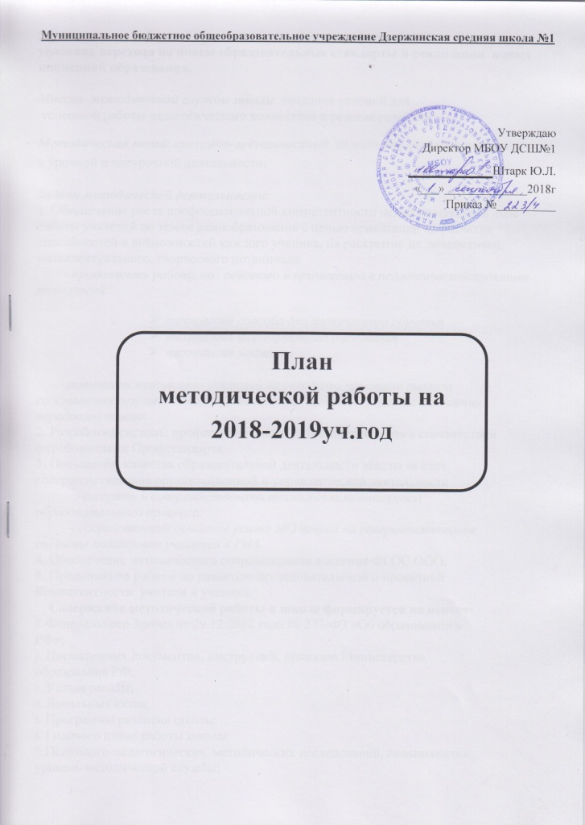
Методическая работа как условие повышения профессионализма педагогов в условиях перехода на новые образовательные стандарты и реализации новых концепций образования.

Миссия методической службы школы: создание условий для
успешной работы педагогического коллектива в режиме развития .
Методическая тема: системно-деятельностный подход как основа преемственности в урочной и внеурочной деятельности.
Задачи методической деятельности:
1. Обеспечение роста профессиональной компетентности педагоговшколы в ходе работы учителей по темам самообразования с целью ориентации на развитие способностей и возможностей каждого ученика, на раскрытие их личностного, интеллектуального, творческого потенциала
- продолжить работу по освоению и применению в педагогической практике технологий:
- технология способа диалектического обучения
- технология формирующего оценивания
- технология медиации
- повышать мотивацию учителей на овладение приемами анализа
собственных результатов образовательного процесса, участие в освоении
передового опыта.
2. Разработка системы профессионального развития педагогов в соответствии
с требованиями Профстандарта
3. Повышение качества образовательной деятельности школы за счет
совершенствования организационной и управленческой деятельности
-внедрять и совершенствовать технологию мониторинга
образовательного процесса;
- сосредоточить основные усилия МО школы на совершенствование
системы подготовки учащихся к ГИА.
4. Обеспечение методического сопровождения введения ФГОС ООО.
5. Продолжение работы по развитию исследовательской и проектной
Компетентности учителя и ученика.
Содержание методической работы в школе формируется на основе:
1. Федерального Закона от 29.12.2012 года № 273-ФЗ «Об образовании в
РФ»;
2. Нормативных документов, инструкций, приказов Министерства
образования РФ;
3. Устава школы;
4. Локальных актов;
5. Программы развития школы;
6. Годового плана работы школы;
7. Психолого-педагогических, методических исследований, повышающих
уровень методической службы;
8. Диагностики и мониторинга состояния учебно-воспитательного процесса,
уровня обученности и воспитанности, развития учащихся, помогающих
определить основные проблемы и задачи методической работы;
9. Использования информации о передовом опыте методической службы в
школах района, края.
Методическая работа – это основной вид образовательной
деятельности, представляющий собой совокупность мероприятий, проводимых администрацией школы, учителями в целях овладения методами
и приемами учебно-воспитательной работы, творческого применения их на
уроке и во внеурочной деятельности, поиска новых, наиболее рациональных и эффективных форм и методов организации, проведения и обеспечения
образовательного процесса.
Методическая работа в школе – это целостная система, основанная на
достижениях передового педагогического опыта и на конкретном анализе
учебно-воспитательного процесса.
Прямой целью методической работы является рост уровня педагогического мастерства отдельного учителя и всего педагогического коллектива, оказание действенной помощи учителям и классным руководителям в улучшении организации обучения и воспитания, обобщении и внедрении передового педагогического опыта, повышении теоретического уровня и педагогической квалификации преподавателей и руководства школы.
Важнейшим средством повышения педагогического мастерства учителей, связывающим в единое целое всю систему работы школы является
методическая работа.
При планировании работы отбирались те формы, которые реально
позволили бы решить проблемы и задачи, стоящие перед школой.
Структура методической работы школы
Педагогический совет
Методический совет
Методические объединения
Общественно-  гуманитарный  цикл (Русский  язык и  литература,  английский язык,  история,  обществознание, ИЗО,музыка) | Естественно-  научный цикл  (физика, химия,  биология,  математика,  информатика) | Физическая  культура, ОБЖ,  технология. |  | Начальные  классы | Классные руководители
Творческие группы
Учителя, применяющие технологию СДО | Преемственность:  начальная школа – основная школа |  | Учителя, применяющие технологию формирующего оценивания |  | Учителя, работающие в проектах
Научное общество учащихся

Формы методической работы
коллективные формы:
▪ педсовет
▪ методический совет
▪ методические объединения
▪ научное общество учащихся
▪ семинар
▪ практикум
▪ практические конференции
▪ мастер-класс
▪ открытые уроки
▪ творческие группы
▪ предметные декады
▪ творческие отчеты
▪ внеклассные мероприятия по предмету
▪ экскурсии
▪ аттестация педагогических кадров,
▪ курсовая подготовка учителей
индивидуальные формы:
▪ самообразование
▪ разработка творческой темы
▪ взаимопосещение уроков
▪ самоанализ
▪ наставничество
▪ собеседование
▪ консультации
▪ посещение уроков администрацией
▪ анализ планов уроков

Приоритетные направления методической работы
Повышение качества образования в школе должно осуществляться через непрерывное совершенствование педагогического мастерства учителя, его профессиональной компетентности в области теории и практики педагогической науки и преподавания предмета, освоение инновационных технологий обучения.
Организационное обеспечение:
1. повышение и совершенствование педагогического мастерства через
максимальное использование возможности урока как основной формы
организации образовательного процесса, через проведение единых
методических дней, предметных недель, взаимопосещения уроков,
активное участие в семинарах, конференциях, творческих мастерских;
2. организация деятельности профессиональных объединений педагогов;
3. совершенствование системы обобщения, изучения и внедрения
передового педагогического опыта учителей школы.
4. обеспечение эффективного функционирования НОУ.
Технологическое обеспечение:
1. внедрение в практику прогрессивных педагогических технологий,
ориентированных на совершенствование уровня преподавания
предметов, на формирование личности ребенка;
2. обеспечение обоснованности и эффективности планирования процесса
обучения детей;
3. укрепление материально-технической базы методической службы школы
Информационное обеспечение:
1. обеспечение методическими и практическими материалами методической составляющей образовательного процесса через использование Интернет, электронных баз данных и т.д.;
2. создание банка методических идей и наработок учителей школы;
3. разработка и внедрение методических рекомендаций для педагогов по
приоритетным направлениям школы.
Создание условий для развития личности ребенка:
1. изучение особенностей индивидуального развития детей;
2. формирование у обучающихся мотивации к познавательной деятельности;
3. создание условий для обеспечения профессионального самоопределения школьников
4.психолого-педагогическое сопровождение образовательной программы
Школы.
Создание условий для укрепления здоровья учащихся:
1. отслеживание динамики здоровья учащихся;
2. разработка методических рекомендаций педагогам школы по использованию здоровьесберегающих методик и преодолению учебных перегрузок школьников;
Диагностика и контроль результативности образовательного процесса.
1. мониторинг качества знаний и умений учащихся;
2. формирование у обучающихся универсальных учебных действий;
3. диагностика деятельности педагогов по развитию у учащихся интереса
к обучению, результативности использования индивидуальных и
групповых занятий и элективных курсов.
Методические объединения
Основные направления работы:
1. Приоритетные задачи МР в 2018 – 2019 учебном году и отражение их в
планах методических объединений
2. Темы самообразования
3. Итоги регионального мониторинга, ВПР, ЕГЭ и ОГЭ.
4. Взаимопосещение уроков и их анализ
5. Работа над темой самообразования (предварительный отчет)
6. Новинки научно-методической литературы
7. Обмен опытом по различным вопросам воспитания и обучения.
8. Подготовка контрольных работ для учащихся
9. Предметные декады
10. Школьные конкурсы
11. Районные (региональные) конкурсы
12 Реализация ФГОС
13. ОГЭ-9 и ЕГЭ-11
14 Участие в международных интеллектуальных играх и конкурсах
15. Проведение школьного тура ВОШ
16. Результативность деятельности МО
План школьного методического объединения включает:
• анализ работы за учебный год
• основные задачи и направления
• взаимосвязь с другими методическими объединениями
• повышение квалификации
• диагностирование качества знаний учащихся
• участие в творческих конкурсах
• диагностирование уровня подготовленности учителя, его аттестация
• работа над единой методической темой
Основные направления деятельности:
Основные  направления  деятельности | Содержание работы | Сроки | Ответственные
1.Повышение квалификации | Цель: совершенствование системы работы с педагогическими кадрами  по самооценке деятельности и повышению профессиональной  компетентности  Планируемый результат: адресная помощь педагогам в  повышении квалификации
 | 1.Составление перспективного плана  повышения квалификации на 2018-2019 уч.год | сентябрь | Заместитель директора поУВР
 | 2.Контроль за прохождением курсов  повышения квалификации, корректировка  плана повышения квалификации | в течение года | Заместитель директора поУВР
2.Аттестация педагогических работников | Цель: определение уровня профессиональной компетентности и создание условий для повышения квалификации педагогических работников.  Планируемый результат: повышение квалификационной категории педагогов школы.
 | 1.Разработка локальной нормативно-правовой базы для организации и проведении аттестации педработников на соответствие занимаемой должности. Создание школьной аттестационной комиссии. | сентябрь | Заместитель директора поУВР
 | 2.Семинар «Нормативно – правовая база и  методические рекомендации по вопросам  аттестации» | сентябрь | Заместитель директора поУВР
 | 3.Подготовка информации о потребностях  школы в повышении квалификации и  аттестации в 2018-2019 учебном году | сентябрь | Заместитель директора поУВР
 | 4.Индивидуальные консультации с аттестующимися педагогами по  заполнению заявлений при прохождении аттестации | в течение года | Заместитель директора поУВР
 | 5.Изучение деятельности учителей, оформление необходимых документов для прохождения аттестации | в течение года | Заместитель директора поУВР, учителя-предметники
 | 6.Оформление стенда по аттестации | сентябрь | Заместитель директора поУВР
 | 7.Оформление аналитических материалов по вопросу прохождения аттестации | июнь | Заместитель директора поУВР.
3. Система  поддержки  талантливых  педагогов | Цель: обеспечение возможности творческой самореализации педагогов школы, изучение и внедрение передового педагогического опыта
 | 1. Районная августовская педагогическая  конференция | август | учителя,  рук.ШМО
 | 2.Школьный конкурс «Учитель года » | в течение года | рук.ШМО
 | 3.Районный конкурс «Учитель года» | февраль | рук.ШМО,  зам.директора по УВР
 | 4.Представление опыта работы педагогов  школы на образовательных сайтах | в течение года | зам.директора по УВР
 | 5. Участие в муниципальных и региональных конкурсах  педагогического мастерства:  -Педвдохновение  - Мастерство.Инновации.Творчество. | в течение года | рук.ШМО,  зам.директора по УВР
 | 6.Участие в научно-практических  конференциях муниципального и  регионального уровней | в течение года | рук.ШМО,  зам.директора по УВР
 | 7. Работа в творческих группах | в течение года | рук.ШМО,  зам.директора по УВР
4.Работа с  молодыми  педагогами | Цель:  Сформировать профессиональные умения и навыки для успешного  применения на практике.
 | 1.Выбор и назначение наставника | август | Директор школы
 | 2.Инструктаж о ведении школьной  документации (заполнение классных  журналов, проверка тетрадей, дневников  обучающихся) | август | администрация
 | 3. Практикум по разработке рабочих  программ по предмету. | сентябрь | наставники
 | 4.Изучение основных нормативных  документов, регламентирующих  образовательную деятельность. | в течение года | администрация
 | 5. Выбор темы по самообразованию | сентябрь | наставники
 | 6.Посещение уроков с целью оказания  методической помощи молодым специалистам. | в течение года | администрация
 | 7. Анализ результатов посещения уроков | в течение года | администрация
5. Работа по  реализации ФГОС НОО и ООО | Цель: внедрение новых федеральных государственных образовательных  стандартов в образовательный процесс школы
 | 1.Корректировка ОП НОО и ООО | в течение года | учителя, рук. ШМО
 | 2.Разработка и утверждение учебно-  методических материалов, учебных  программ | август | рук.ШМО
 | 3. Разработка и утверждение рабочих  программ организации внеурочной  деятельности в 1 – 8 классах | август | зам.директора по УВР
 | 4.Обеспечение курсовой подготовки  педагогов по ФГОС | в течение года | зам.директора по УВР
 | 5. Организация проектной деятельности в  начальной школе и 5-8-х классах | в течение года | Классные  руководители и  учителя-  предметники
 | 6. Мониторинг формирования  общеучебных умений и навыков учащихсяначальной школы и 5-8-х классов в соответствии с требованиями ФГОС. | апрель-май | зам.директора по УВР
6. Работа ШМО | Цель: дальнейшее развитие и совершенствование методического обеспечения и роста профессионального мастерства педагогов
 | 1. Приоритетные задачи МР в 2018 – 2019  учебном году и отражение их в планах  методических объединений. | август | рук. МО
 | 2.Выбор темы самообразования | август | учителя-предметники, рук.МО
 | 3. Работа с образовательными результатами (ОГЭ, ЕГЭ,ВПР) | август-октябрь | учителя-предметники, рук.МО
 | 4. Взаимопосещение уроков и их анализ | в течение года | учителя-предметники, рук.МО
 | 5. Работа над темой самообразования  (предварительный методический отчет) | декабрь | учителя-предметники
 | 6.Подготовка контрольных работ для  учащихся, олимпиадных работ на школьный этап ВОШ | октябрь | учителя-предметники, рук.МО
 | 7.Предметные декады. | в течение года по плану | рук. МО
 | 8.Конкурсы и фестивали различного уровня | в течение года по плану | рук. МО
 | 9. ВПР,ГИА-9, ЕГЭ-11 | в течение года по плану | рук. МО
 | 10.Проведение школьного тура ВОШ | октябрь | рук. МО
 | 11. Работа с молодыми учителями | в течение года | рук. МО
7. Методические  советы | Цель: организация и координация методического обеспечения образовательного процесса, методической учебы педагогических кадров.
 | Заседание № 1  Приоритетные задачи методической  работы в 2018-2019 учебном году  1.Анализ методической работы за 2017 -  2018 учебный год.  2. Обсуждение и утверждение задач и планаработы МС на 2018- 2019учебный год  3. Создание творческих и проблемных  групп: «Отстающие учащиеся»,  «Преемственность: начальная школа-основная школа», «СДО»  4. Анализ ГИА выпускников 9,11 классов.  5. Утверждение рабочих программ,  программ внеурочной деятельности, курсов по выбору, элективных курсов.  6. ВОШ | сентябрь | зам.директора по УВР
 | Заседание № 2  «ФГОС ООО: первые успехи.  Преемственность в работе»  1. Анализ результатов стартовых  контрольных работ.  2. Итоги I (школьного) этапа  всероссийской олимпиады школьников.  3. Об итогах классно – обобщающего  контроля в 5-х классах.  4. Подготовка школьной научно –  практической конференции | ноябрь | зам.директора по УВР, рук. ШМО
 | Заседание №3  «Новый подход к оценке образовательных достижений»  1. Система формирования общеучебных  умений и навыков учащихся начальной и  основной школы в соответствии с  требованиями ФГОС  2. Анализ рубежного контроля  3. Итоги промежуточной аттестации  4. Анализ успеваемости за 2 четверть | январь | зам.директора по УВР, рук. ШМО
 | Заседание № 4  Инновационная культура учителя  1. Итоги проведения научно – практической конференции  2. Обсуждение учебных планов на 2019 -  2020 учебный год  3. Работа с молодыми учителями | март | зам.директора по УВР, рук. ШМО
 | Заседание №5  Итоги МР  1. Школьный смотр-конкурс методических объединений «Методический калейдоскоп»  2. Итоги проведения пробных экзаменов в  форме и по материалам ЕГЭ, ОГЭ в  выпускных классах.  3. О подготовке к ГИА выпускников 9,11 кл  4. О комплектовании 10 классов.  5. Подведение итогов года, задачи на  следующий учебный год. | май | зам. Директора по УВР
8. Тематические  педагогические  советы | Цель: обеспечение контроля и анализа результатов исполнения плана  методической работы
 | 1. Повышение качества образования:  условия и возможности для развития | август | администрация
 | 2.Система оценки качества  образовательного результата: проблема  профессионального единства. От  результатов внутренней оценки к  независимой оценке ЕГЭ и ОГЭ. | март | зам.директора  по УВР
 | 3. Воспитывающая и развивающая среда – одно из условий формирования социально  ответственной личности | ноябрь | зам.директора по ВР
9. Педагогические  советы | 1. О результатах деятельности  педколлектива по обучению, воспитанию,  развитию учащихся в I,II, III,IV четвертях | Ноябрь,  декабрь,  март, май | зам.директора  по УВР
 | 2. О допуске учащихся 9-х и 11 классов к  ГИА. | май | зам.директора  по УВР
 | 3. Об итогах успеваемости учащихся 1-8,10 классов и переводе учащихся в следующий класс. | май | зам.директора  по УВР
10. Предметные олимпиады , конкурсы и проектно-исследовательская деятельность обучающихся. | Цель: выстраивание системы поиска и поддержки талантливых детей и их подготовка к олимпиадам и конкурсам школьного, муниципального, всероссийского уровней.  Планируемый результат: поддержка творческого ученичества, расширение сети олимпиад и конкурсов школьников, формирование творческих и проектно-исследовательских компетентностей учащихся.
 | 1.Изучение пакета документов о проведении Всероссийской олимпиады школьников | сентябрь | зам.директора  по УВР
 | 2. Организация и проведение I этапа  всероссийской олимпиады школьников,  участие во II и III этапах ВОШ | октябрь-январь | зам.директора  по УВР, учителя-предметники
 | 3.Анализ результатов олимпиад школьного этапа Всероссийской олимпиады школьников | октябрь | зам.директора  по УВР, учителя-предметники
 | 4.Подготовка победителей и призеров к участию в муниципальном этапе Всероссийской олимпиады школьников | октябрь-ноябрь | учителя-предметники
 | 5.Анализ результатов муниципального этапа Всероссийской олимпиады школьников | декабрь | зам.директора  по УВР, учителя-предметники
 | 6.Консультация для учащихся, принимающих активное участие в олимпиадах, конкурсах по созданию портфолио достижений. | в течение года | по УВР, учителя-предметники
 | 7.Работа в школьном НОУ | в течение года | рук. школьного НОУ
 | 8. Проведение предметных декад( по отдельному плану) | в течение года | рук. ШМО
 | 9. Сотрудничество с краевым дворцом пионеров.Дистанционное обучение в программах «Я-исследователь» | в течение года | зам.директора  по УВР, учителя-предметники
 | 10.Участие в конкурсах и фестивалях разного уровня. | в течение года | зам.директора  по УВР, учителя-предметники
 | 11. Участие в муниципальном фестивале «Первые шаги в науку» | февраль» | зам.директора  по УВР, учителя-предметники
11. Концепция  повышения  качества  образования | Цель: повышение качества образования.  Планируемый результат: положительная динамика достижения образовательных результатов.
 | 1. Реализация мероприятий по повышению квалификации учителей (оказание методической помощи, курсы, семинары,форумы, конференции) | В течение  года | Зам. директора поУВР
 | 2. Участие в олимпиадах и конкурсных  мероприятиях для талантливой молодёжи,направленных на развитие математической грамотности и культуры.  Реализация концепции математического образования. | Согласно  плану работы | учителя  математики,  физики и  информатики
 | 3. Участие в олимпиадах и конкурсных  мероприятиях для талантливой молодёжи,направленных на развитие лингвистической культуры. Реализация концепции лингвистического образования. | Согласно  плану работы | Учителя русского  языка и  литературы
 | 4. Участие в олимпиадах и конкурсных  мероприятиях для талантливой молодёжи,направленных на развитие исторического мышления. Реализация концепции исторического и обществоведческого образования. | Согласно  плану работы | учителя истории и обществознания.
12.  Диагностика деятельности педагогов | Цель: установление соответствия достигнутых результатов деятельности учителя запланированным в планах самообразования.
 | 1.Выявление трудностей и лучшего опыта в работе педагогов | в течение года | зам.директора по УВР
 | 2.Организация мониторинга развития педагогического коллектива | январь, июнь | зам.директора по УВР
 | - Составление банка данных . | в течение года | зам.директора по УВР, рук. ШМО
 | - Защита портфолио педагогов. | май | рук.ШМО , учителя-предметники.

